ОТЧЕТ
3 ЭТАПА ПРОФЕЛАКТИЧЕСКОЙ ОПЕРАЦИИ МАК -2026
В рамках комплексной оперативно-профилактической операции «Мак – 2026», которая проходила с 26 по 30 октября 2026 года, в Котлубанском сельском поселении состоялся ряд важных мероприятий в количестве 4 мероприятий, посетило 63 человека.
Спортивный дух и подготовка к акции
24 октября 2026 года инструктор по спорту Александр Севостьянов организовал баскетбольный турнир для молодежи. Соревнование стало отличной площадкой для демонстрации спортивного мастерства, сплоченности и здорового соперничества. Участники показали не только хорошую физическую подготовку, но и настоящий командный дух. Проведение таких мероприятий способствует популяризации здорового образа жизни и является важным этапом в подготовке к акции «Мак-2026». В турнире приняли участие 12 человек.
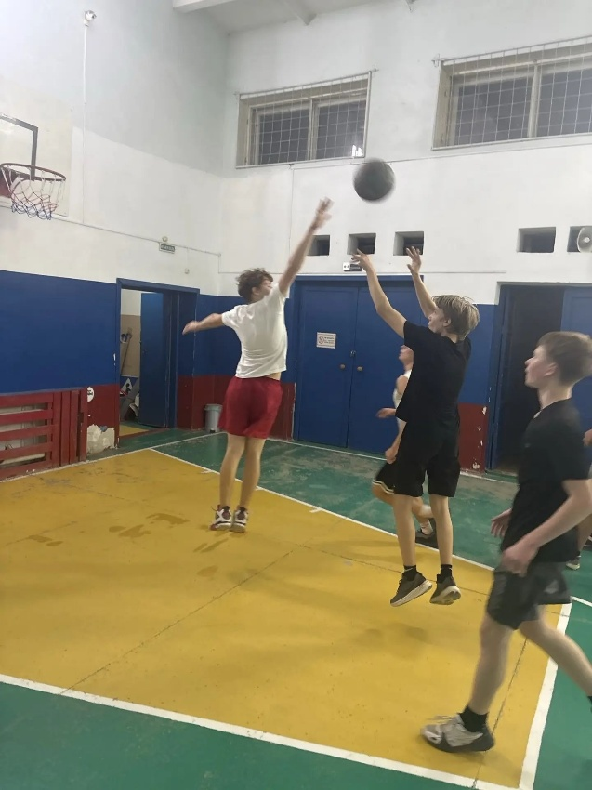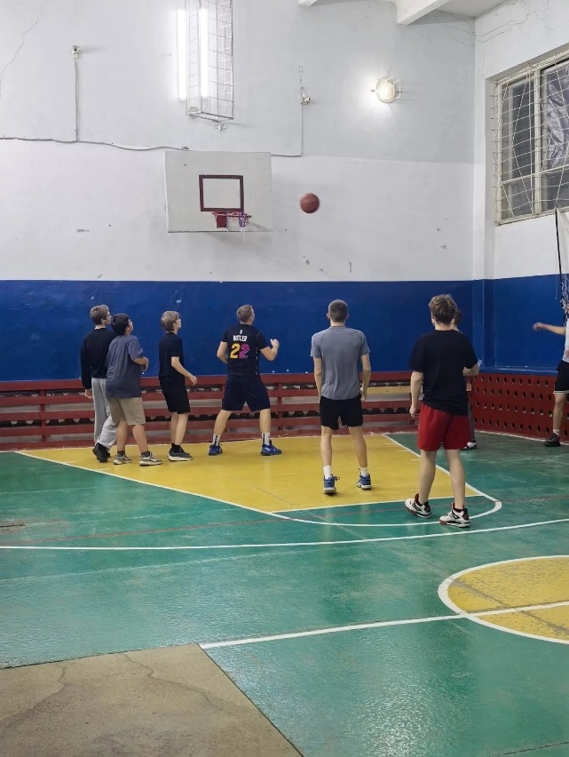

«Я скажу НЕТ»: диалог с подростками о важном
26 октября 2026 года в Доме культуры состоялся значимый и откровенный разговор с подростками. В рамках операции «Мак-2026» была организована встреча, посвященная просмотру и обсуждению документального фильма «Я скажу нет». Это был не формат скучной лекции, а живое обсуждение, наполненное эмоциями и реальными историями. После просмотра состоялась дискуссия с участием специалиста Дома культуры. Обсуждались темы выбора, ответственности и важности умения отказаться от разрушительных для жизни вещей. На встрече присутствовали 25 подростков, чьи взгляды, мы надеемся, уловили главную мысль. Наша цель – не запугать, а предупредить и поддержать.
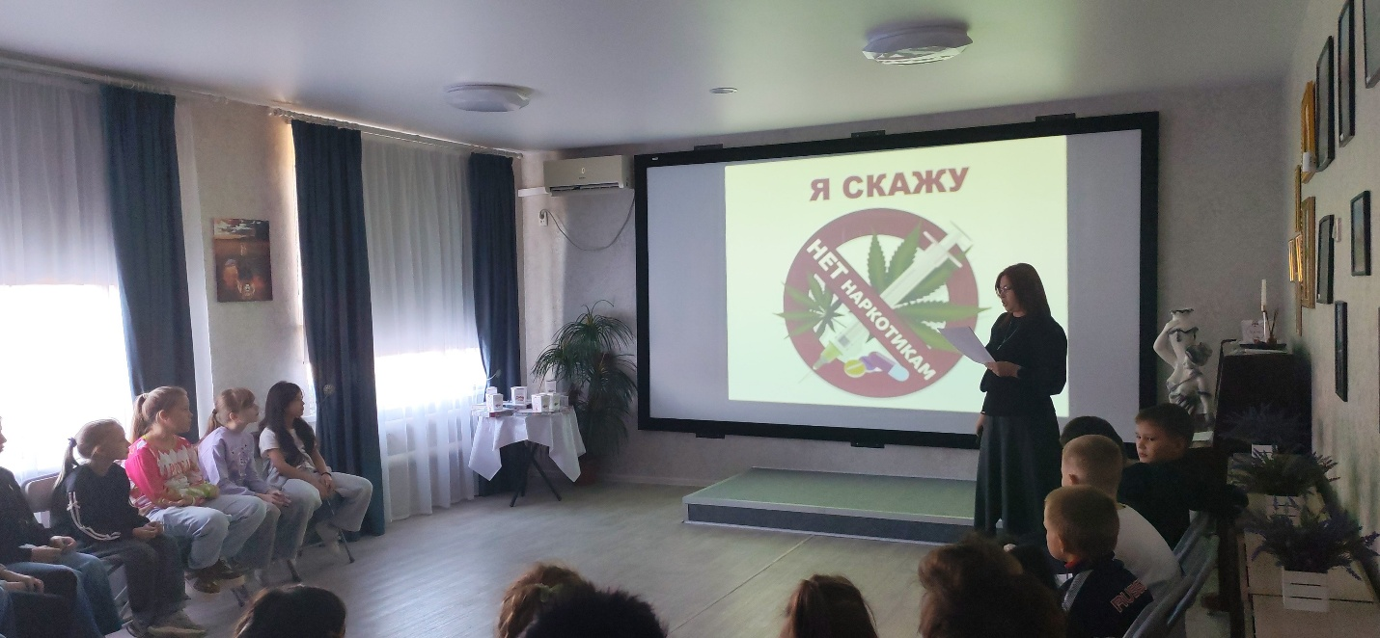
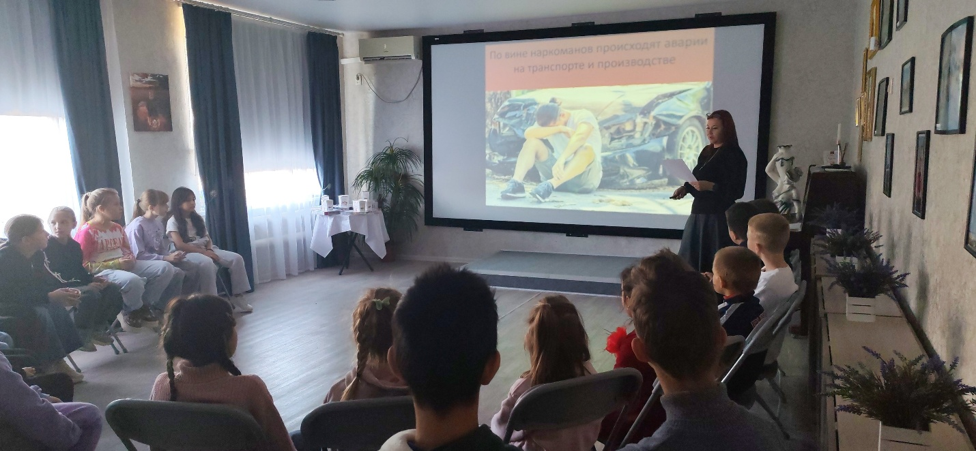

«Жизнь дается один раз»: профилактика вредных привычек
27 октября 2026 года, в рамках третьего этапа профилактической операции «Мак-2026», Дом культуры провел важную встречу для учащихся МБОУ «Варламовская СШ». Сотрудник Дома культуры Галина Любенко подготовила и провела познавательную программу «Жизнь дается один раз», посвященную профилактике курения, наркомании и алкоголизма. В ходе диалога подростки активно рассуждали, задавали вопросы и пришли к важному выводу: все, что разрушает здоровье – курение, алкоголь, запрещенные вещества – это путь в никуда. Ребята сами сформулировали главный ответ: «Это запрещено, потому что это опасно для жизни!». Мы гордимся тем, что наши дети делают правильный выбор в пользу здоровья, спорта и светлого будущего. В мероприятии приняли участие 15 человек.
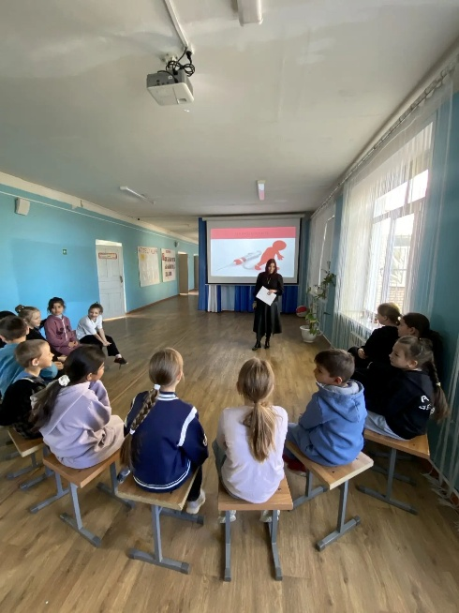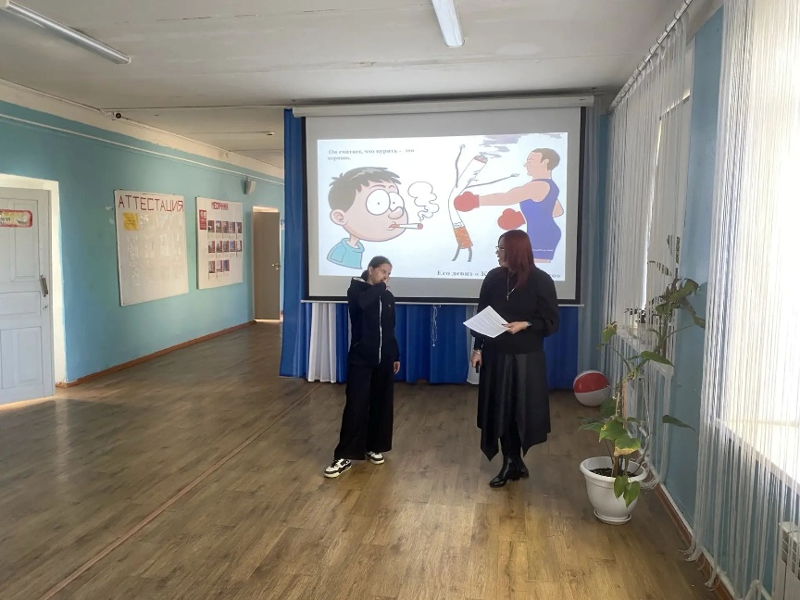
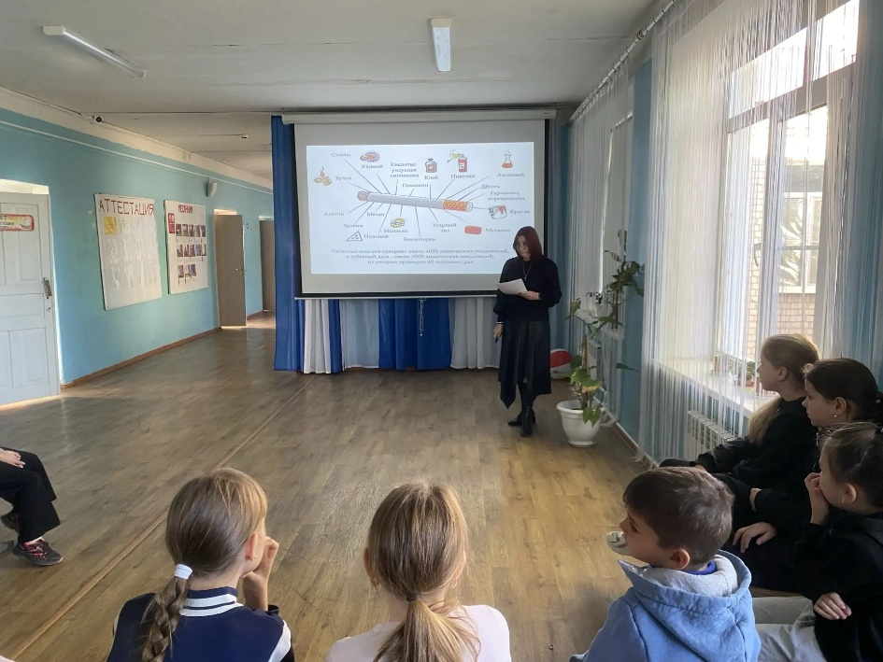

Шагаем за здоровьем: профилактика инсульта и вредных привычек
29 октября, во Всемирный день борьбы с инсультом, в рамках третьего этапа операции «Мак-2026», команда по скандинавской ходьбе отправилась в Котлубанскую участковую больницу. Их тепло встретила терапевт Галина Александровна Косова. Для «серебряных» спортсменов, доказывающих, что возраст – это лишь цифра, ее слова об инсульте прозвучали особенно весомо. Руководитель группы скандинавской ходьбы Наталья Давиденко напомнила о важности здорового образа жизни и недопустимости употребления наркотиков, подчеркнув, что многие пожилые люди живут вместе с правнуками и внуками. В мероприятии приняли участие 11 человек.
